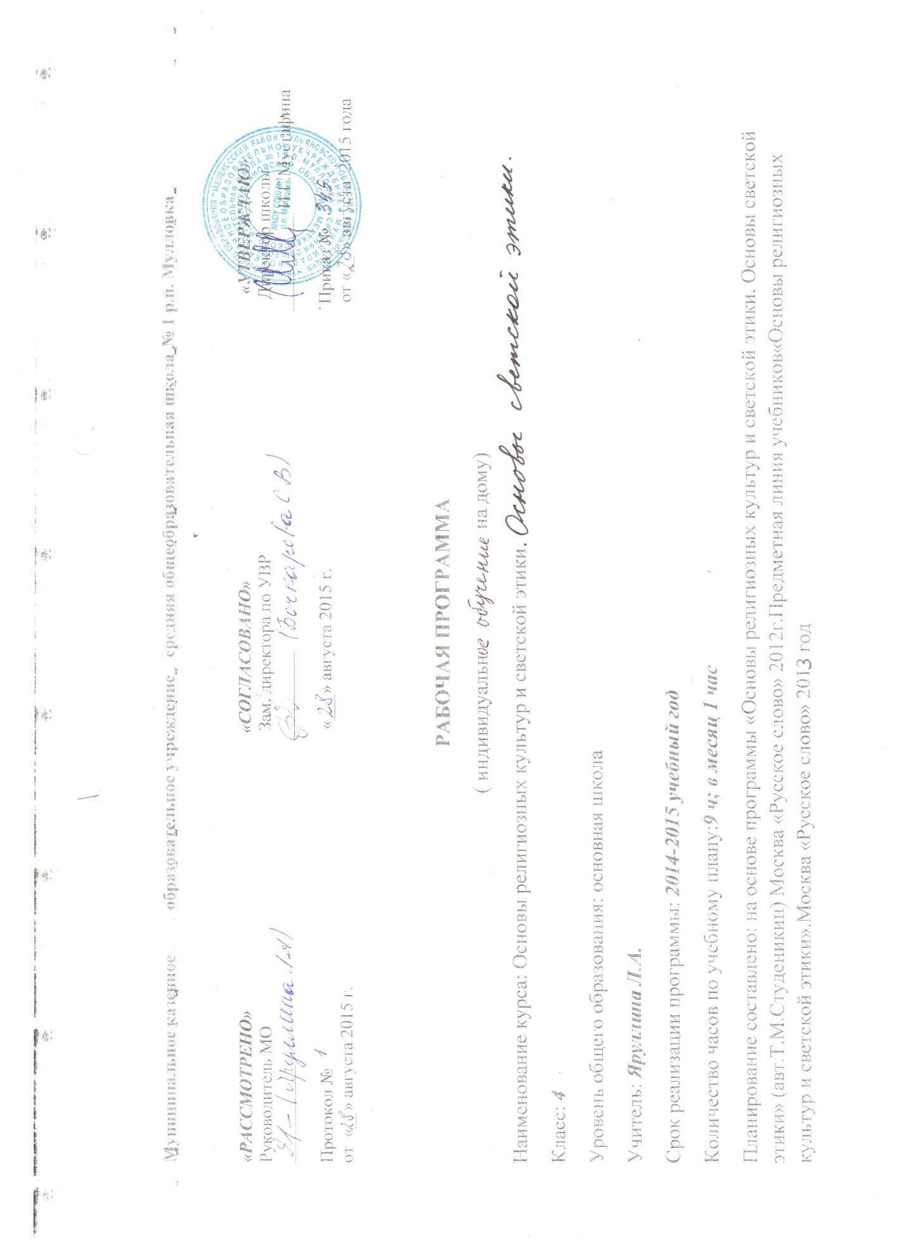

- ПОЯСНИТЕЛЬНАЯ ЗАПИСКА

Рабочая программа по «Основам религиозных культур и светской этики» составлена в соответствии с нормативными документами:
- Федеральный Закон «Об образовании РФ» №273 от 29.12.2012 г.
- Приказ Министерства образования и науки Российской Федерации «Об утверждении федерального перечня учебников, рекомендованных (допущенных) к использованию в образовательном процессе в образовательных учреждениях, реализующих образовательные программы общего образования и имеющих государственную аккредитацию, на 2014/15 учебный год» от 31 марта 2014 года № 253.
- авторской учебной программы М.Т. Студеникина к учебнику «Основы духовно-нравственной культуры народов России. Основы светской этики». 4 класс. Москва «Русское слово», 2012.
Нормативно-правовой основой разработки и введения в учебный процесс общеобразовательных школ комплексного учебного курса «Основы религиозных культур и светской этики» является Поручение Президента Российской Федерации от 2 августа 2009 г. (Пр-2009 ВП-П44-4632) и Распоряжение Председателя Правительства Российской Федерации от 11 августа 2009 г. (ВП-П44-4632).
Программа по «Основам религиозных культур и светской этики. Основы светской этики» в начальной школе относится к образовательной области «Основы религиозных культур и светской этики»

Цель и задачи обучения в начальной школе:
Модуль «Основы светской этики» предполагает изучение духовно- нравственной культуры и призван ознакомить учеников с основными нормами нравственности, дать первичные представления о морали. Поставлена задача нравственного развития младших школьников, воспитания культуры поведения с опорой на представления о положительных поступках людей. В процессе учебной деятельности предстоит дать детям новые нравственные ориентиры и упорядочить уже имеющиеся у них.
Его изучение направлено на достижение следующих целей:
• развитие представлений о значении нравственных норм и ценностей для достойной жизни личности, семьи, общества; формирование готовности к нравственному самосовершенствованию, духовному саморазвитию;
• знакомство с основными нормами светской и религиозной морали, понимание их значения в выстраивании конструктивных отношений в семье и обществе; формирование первоначальных представлений о светской этике, о традиционных религиях, их роли в культуре, истории и современности России; об исторической роли традиционных религий в становлении российской государственности; осознание ценности человеческой жизни;
• воспитание нравственности, основанной на свободе совести и вероисповедания, духовных традициях народов России; становление внутренней установки личности поступать согласно своей совести

Проблема воспитания толерантности и нравственной идентификации подрастающего поколения сегодня волнует общественность во всём мире и в нашей стране в частности. Вполне очевидно, что воспитательную составляющую наряду с научными знаниями, информацией об обществе, его интересах и законах, культуре и искусстве невозможно оставить вне рамок школьной программы без существенного ущерба для качества образования, становления личности.
Вопросы, связанные с введением в школьную программу информации об основах религиозных культур, рассматриваемых в рамках культурологического подхода, имеют сегодня важное значение, поскольку характер светской школы определяется в том числе и её отношениями с социальным окружением, религиозными объединениями, признанием свободы вероисповедания и мировоззрения участников образовательного процесса. Запрос на современное образование, решающее, помимо прочего, задачи духовно-нравственного воспитания граждан России, достаточно высок, чтобы остаться без ответа.
В то же время преподавание основ религиозной и нерелигиозной культуры в общеобразовательной школе приводит к необходимости решения труднейших культурологических, этических, правовых, психологических, дидактических и воспитательных проблем.
В этой связи актуальным становится включение в школьную программу курса «Основы религиозных культур и светской этики», имеющего комплексный характер, знакомящего школьников с основами различных мировоззрений и опирающегося на нравственные ценности, гуманизм и духовные традиции.

- ОБЩАЯ ХАРАКТЕРИСТИКА УЧЕБНОГО КУРСА

На уроках этики учащимся предстоит выяснить, что такое добро и зло, дружба и порядочность, честность и искренность, честь и достоинство, доверие и доверчивость, сострадание и милосердие, мужество, терпение и терпимость, правда, истина и ложь, равнодушие и жестокость, и многое другое. При изучении основных категорий светской этики ученики убеждаются в ценности самого дорогого, что есть у человека, — его жизни.
Изучая основы светской этики, следует воспользоваться благоприятными возможностями для знакомства детей с основами этикета. Они узнают много полезного о правилах поведения за столом и общении с гостями, о поведении в общественном транспорте и на улице, о культуре внешнего вида и многом другом. Этикет не обременяет основной курс, а делает его более интересным и полезным для учащихся, особенно если сложится стиль взаимоотношения учителя с учениками, основанный на нормах этики и этикета.
Ученикам интересно будет познакомиться с историей возникновения и развития этикета, его особенностями в разные эпохи у разных народов, узнать о происхождении тех или иных правил поведения, уяснить смысл, казалось бы, хорошо знакомых всем терминов и понятий. Тем самым курс готовит младших школьников к восприятию отечественной истории и культуры в основной школе.
Следует иметь в виду, что изучение норм нравственности и культуры поведения особенно ценно в детском возрасте, когда происходит активная социализация ребенка. Учащиеся получают знания о социальных нормах поведения, о социально одобряемых и неодобряемых формах поведения в обществе. Содержание курса дает детям возможность на «физиологическом уровне» легко и прочно усвоить ценные знания поведенческого характера, которые могут и должны стать стержнем их позитивного поведения в последующей жизни. У учеников формируется положительное, доброжелательное отношение к окружающим людям и обществу в целом, к духовным и культурным ценностям. У них возникает потребность выполнять в повседневной жизни социальные нормы и правила поведения.
В связи с этим важен деятельностный подход в обучении, проявление активности и самостоятельности учащихся в получении новых знаний. Необходимо соблюсти баланс между теоретическим материалом и материалом для эмпирического и творческого освоения содержания курса. Реализовать эту задачу помогут вопросы и задания, разработанные на трех уровнях сложности — воспроизводящем, преобразующем и творческо-поисковом. Выполняя эти задания, ученики пользуются словарями и справочниками, с разрешения родителей прибегают к ресурсам Интернета.
В ходе изучения светской этики и этикета у учеников вырабатываются социально коммуникативные умения: говорить и слушать, участвовать в беседе, дискутировать, аргументированно обосновывать свою точку зрения.
Курс «Основы светской этики» призван формировать семейные ценности и традиции, рассказывать о значении взаимопомощи в семье, уважительном отношении к родителям, родственникам, старшим. На уроках этики происходит формирование у детей первичных представлений о культуре семейных отношений. Наиболее благоприятны для этого темы «Обычаи и обряды русского народа», «Семья», «Семейные традиции», «Сердце матери». Ученики знакомятся с образом жизни людей прошлого и настоящего, узнают об обычаях и традициях, семейных ценностях россиян. Наиболее подготовленным учащимся предлагается написать эссе на тему «Моя семья», «Моя родословная», к родительскому собранию подготовить фотогазету «Традиции моей семьи».
На уроке «Терпение и труд» развивается мотивация детей к труду, они учатся бережно относиться к материальным и духовным ценностям. В ходе урока ученики рассказывают о своих поручениях в классе и дома, о поддержании порядка и чистоты, о рациональном сочетании труда умственного и физического. На этом уроке важно раскрыть роль и значение повседневного труда подростка, его посильной помощи взрослым. При этом следует обратить внимание, что основной труд школьника — это его ответственная и добросовестная учеба.
Особое внимание обращается на формирование спаянного и дружного коллектива класса, умение избегать конфликтов, находить выход из спорных ситуаций, относиться с пониманием к детям иной национальности, цвета кожи, иных культурных ценностей. На уроках этики осуществляется развитие у детей терпимого отношения к другим народам, понимание особенностей их культуры, ведь культура каждого народа ценна сама по себе и к ней следует относиться уважительно. Курс этики вносит также вклад в формирование у детей коммуникативной и социальной компетентности, социокультурной идентичности.
Задача школы — воспитать будущее поколение россиян, которые должны обеспечить устойчивость, консолидацию, целостность нашего общества и государства.
Для этого необходимо воспитывать патриотизм, любовь и уважение к нашей Родине — России, готовить юных граждан к службе в армии, к выполнению священного долга по защите Отечества. Этим проблемам посвящены темы: «Россия — Родина моя», «Защитники Отечества». В теме «Защитники Отечества» следует остановиться на Дне защитника Отечества, рассказать о составе Вооруженных сил, об истории ратных подвигов наших далеких предков. При изучении этих тем продолжается формирование гражданских качеств личности подростка, происходит усвоение опыта положительного общественного действия. У детей возникает чувство гордости за свою Родину и свой народ.
На уроках светской этики учитель устанавливает и реализует межпредметные связи с русским языком, литературой, историей, изобразительным искусством, предметом «Окружающий мир».
Межпредметные связи присутствуют как в основных и дополнительных текстах, так в вопросах и заданиях к ним.
Курс этики считается светским, однако он небезразличен к религиозным ценностям верующих людей. В ознакомительном порядке учащиеся узнают об основных религиях россиян, о религии, распространенной на той территории, где находится школа. Они знакомятся с обрядами, узнают подробности о религиозных праздниках и традициях верующих.
Ценностные ориентиры содержания курса
В основе учебно-воспитательного процесса курса заложены базовые национальные ценности: патриотизм, социальная солидарность, гражданственность, семья, труд и творчество, наука, традиционные российские религии, искусство и литература, природа, человечество.

Место учебного предмета в учебном плане
Рабочая программа по «Основам религиозных культур и светской этики. Основы светской этики» разработана в соответствии с учебным планом МКОУ СОШ №1 р.п. Мулловка для начального образования. По учебному плану школы для обязательного изучения учебного предмета отводится 9 ч (из расчета 1 учебный час в месяц).
Личностные, метопредметные и предметные планируемые результаты по ФГОС

Личностные результаты
- Формирование основ российской гражданской идентичности, чувства гордости за свою Родину, российский народ и историю России;
- формирование семейных ценностей;
- становление гуманистических и демократических ценностных ориентаций;
- формирование целостного, социально ориентированного взгляда на мир в его органичном единстве и разнообразии природы, народов, культур и религий;
- развитие этических чувств, доброжелательности и эмоционально – нравственной отзывчивости, понимания и сопереживания чувствам других людей.
Предметные результаты
- Готовность к нравственному самосовершенствованию, духовному саморазвитию;
- понимание значения нравственности в жизни человека и общества;
- формирование первоначальных представлений о народных традициях, их роли в культуре истории и современности России;
- первоначальные представления об исторической роли этики в российской культуре;
- становление внутренней установки личности поступать согласно своей совести, воспитание нравственности, основанной на свободе совести и вероисповедания, духовных традициях народов России;
- осознание ценности человеческой жизни.
Метапредметные результаты
- Освоение начальных форм познавательной и личностной рефлексии;
- готовность слушать собеседника и вести диалог; готовность признавать возможность существования различных точек зрения на оценку событий;
овладение начальными сведениями о сущности и особенностях объектов, процессов и явлений действительности (природных, социальных, культурных) в соответствии с содержанием конкретного учебного предмета
Учебно-тематический план.
Тема | Кол-во часов
1.Введение в предмет | 1
2.Россиия –Родина моя.  3.Этика и этикет | 1  1
4.Добро и зло | 1
5. Обычаи и обряды русского народа | 1
6. Семья. Семейные традиции | 1
7. Правила твоей жизни | 1
8. Праздники народов России | 1
9 Итоговое повторение | 1
Итого | 9

Содержание курса

Тема | Содержание | Требования к уровню  подготовки учащихся
1 | Введение в предмет. Народы России, их духовно-нравственная культура. Учебник «Основы светской этики», его структура. Истоки вежливых слов. Значение вежливости. | Иметь представление о понятиях: этика, этикет, светский.  Уметь: проявлять дружелюбие, культуру своего поведения; формулировать вопросы к тексту и отвечать на них
2 | Россия – Родина моя Понятие Родины. Древняя Русь. Происхождение названий Русь, русские. Наша Родина – Россия, ее географическое положение, природа, население. Радушие и доброжелательность россиян. Россия – многонациональное государство. Национальность и раса. Древние города России, их памятники культуры | Иметь представление о понятиях: Родина, Россия, национальность, раса; кто такие славяне.  Уметь: показывать границы РФ на карте, объяснять значение однокоренных слов, происхождение названия Русь; пересказывать прочитанное, составлять рассказ с введением в него новых фактов
3 | Этика и этикет. Понятия этика, мораль (нравственность). Назначение этики, ее категории. Понятие этикет, его происхождение и назначение. Нормы этикета, их развитие и совершенствование. Современные правила поведения, манеры поведения человека, их характеристики | Иметь представление о понятиях: этика, этикет, манеры, нравственность (мораль).  Уметь: следовать правилам хорошего тона; объяснять практические ситуации проявления этики и этикета в повседневной жизни; проявлять стремление к добрым поступкам
4 | Добро и зло Понятия добро и зло. Слова с корнем добро. Добра и зло в русских народных сказках, былинах. Правила разговорной речи: громкость голоса, интонация, мимика, жесты. Язык жестов. Значение слов. Влияние слова на взаимоотношения людей. Проявление тактичности и сдержанности в споре. Необдуманные поступки и их последствия. Умение прощать – начало доброго отношения к людям. Благожелательность. Забота о родных и близких. Бескорыстная помощь нуждающимся в ней людям. Повседневные проявления доброты | Иметь представление о понятиях: добро, доброта, забота, щедрость, жадность, зло, тактичность, сдержанность, благожелательность, бездушие.  Уметь: выявлять элементы общечеловеческих ценностей; объяснять смысл пословиц и поговорок; определять значения слов; соотносить понятия с определениями; соотносить текст с рисунком; применять правила разговорной речи; проявлять заботу о родных и близких, нуждающихся в помощи людях
5 | Обычаи и обряды русского народа.  Что такое обычай и обряд. Из истории обряда бракосочетания на Руси. Решение вопросов женитьбы и замужества. Сваты. Помолвка. Венчание. Обычай встречи молодых хлебом - солью. Этикет царского обеда. Особенности бракосочетания в современной России | Иметь представление о понятиях: обычай, обряд, помолвка, венчание, бракосочетание.  Уметь: подобрать нужные пословицы и поговорки; соотносить рисунок с текстом; пользоваться словарем в конце учебника; составлять план для сообщения; работать с разнообразными источниками информации
6 | Семья. Семейные традиции.  Семья – объединение людей разного возраста, основанное на кровнородственных связях. Из истории семьи. Семья на Руси. Имя и фамилия. Фамилия – наследственное семейное имя. Происхождение фамилии. Роль родителей в современной семье. Крепость и стабильность семьи. Родословная семьи | Иметь представление о понятиях: род, родословие, семья, фамилия, христианство, христиане.  Уметь: проявлять взаимопомощь, стремиться совершать добрые дела; соизмерять свои потребности с потребностями членов семьи; изготовить аппликацию; ответить на вопросы анкеты; написать эссе; подготовить фотогазету
7 | Правила твоей жизни. Сознательная дисциплина учащихся в школе. Правила приема пищи в школе. Этикет школьного праздника. Самообслуживание учащихся. Поддержание порядка и чистоты в школе и дома, во дворе дома и на улице. Помощь детей родителям. Распорядок дня ученика. Культура общения сверстников. Особенности общения детей между собой и с посторонними взрослыми людьми, соблюдение правил личной безопасности. Внимательное отношение к маленьким детям, престарелым и инвалидам, помощь им. | Иметь представление о понятиях: правила, дисциплина, честность, равнодушие, сочувствие, вежливость  Уметь: выполнять требования соблюдения дисциплины; заниматься самообслуживанием; поддерживать чистоту в школе и дома; соблюдать распорядок дня; выполнять правила личной безопасности; определить свое поведение или свою позицию, обосновать поступок
8 | Праздники народов России.  Христианские праздники. Происхождение Масленицы. Семь дней Масленицы. Великий пост. Старинные праздники: Пасха, Рождество Христово, святки, Крещенский сочельник, Крещение. Праздничный застольный этикет. Курбан-байрам, день Сангхи, обряды народов, свобода совести | Иметь представление о понятиях: праздник, религия, христианство, мусульманство, буддизм, крещение, свобода совести  Уметь: выполнять правила поведения на праздниках; проявлять уважение, терпимое отношение к людям, к их религии; соблюдать праздничный застольный этикет; пользоваться справочниками и словарями оформлять и представлять результаты труда, оценивать свою деятельность
9 | Итоговое повторение. Основные знания и умения по этике и этикету | Знать основное содержание учебника. Иметь представление о важнейших понятиях;  Уметь: ответить на вопросы, соотнеся определения с понятиями, пословицы с изученными темами; выполнить тестовые задания

Материально-технические средства для реализации программы
-технические и электронные средства обучения:
Мультимедийный компьютер; интернет;
Учебно-методическая литература для учителя:
- Программа курса к учебнику М.Т. Студеникина «Основы духовно-нравственной культуры народов России. Основы светской этики» 4 класс. Москва « Русское слово» 2012
- Учебник М.Т.Студеникин «Основы духовно-нравственной культуры народов России. Основы светской этики» 4 класс. Москва « Русское слово» 2013
- Энциклопедия Кирилла и Мефодия. Энциклопедия «Вокруг света».
Учебно-методическая литература для учащихся:
- Учебник М.Т.Студеникин «Основы духовно-нравственной культуры народов России. Основы светской этики» 4 класс. Москва « Русское слово» 2013
- Энциклопедия «Вокруг света».

